Školski projekt OŠ Petra Krešimira IV.
„Kako biti sigurniji u svakodnevnom okruženju“
Izvannastavna aktivnost: Prva pomoć
RADIONICA PRVE POMOĆI- REANIMACIJA
U petak, 13. ožujka 2026. god u 11.30 h došli smo u prostorije HCK GDCK Šibenik gdje je liječnik dr. Nenad Kerić, inače licencirani predavač prve pomoći i predsjednik HCK GDCK Šibenik, učenicima sedmih razreda održao radionicu prve pomoći Reanimacija (postupak oživljavanja)- zašto, kada i kako?. Tijekom dva sata praktičnog rada učenici su stekli osnovna znanja i vještine o postupku oživljavanja unesrećene osobe. Naučili su kako prepoznati kad je unesrećenoj osobi potreban postupak oživljavanja, zašto ga izvodimo i na koji način. Zahvaljujemo se ravnateljici HCK GDCK Šibenik, Antoniji Gregov Jukić i cijelom njezinom timu na svesrdnoj suradnji na našem projektu.
Sudionici projekta: učenici sedmih razreda uključeni u projekt
Voditeljice projekta: učiteljica biologije i kemije Sofija Boras Itković, školska psihologinja Nikolina Furčić
Vanjski suradnici: HCK GDCK Šibenik i HGSS stanica Šibenik

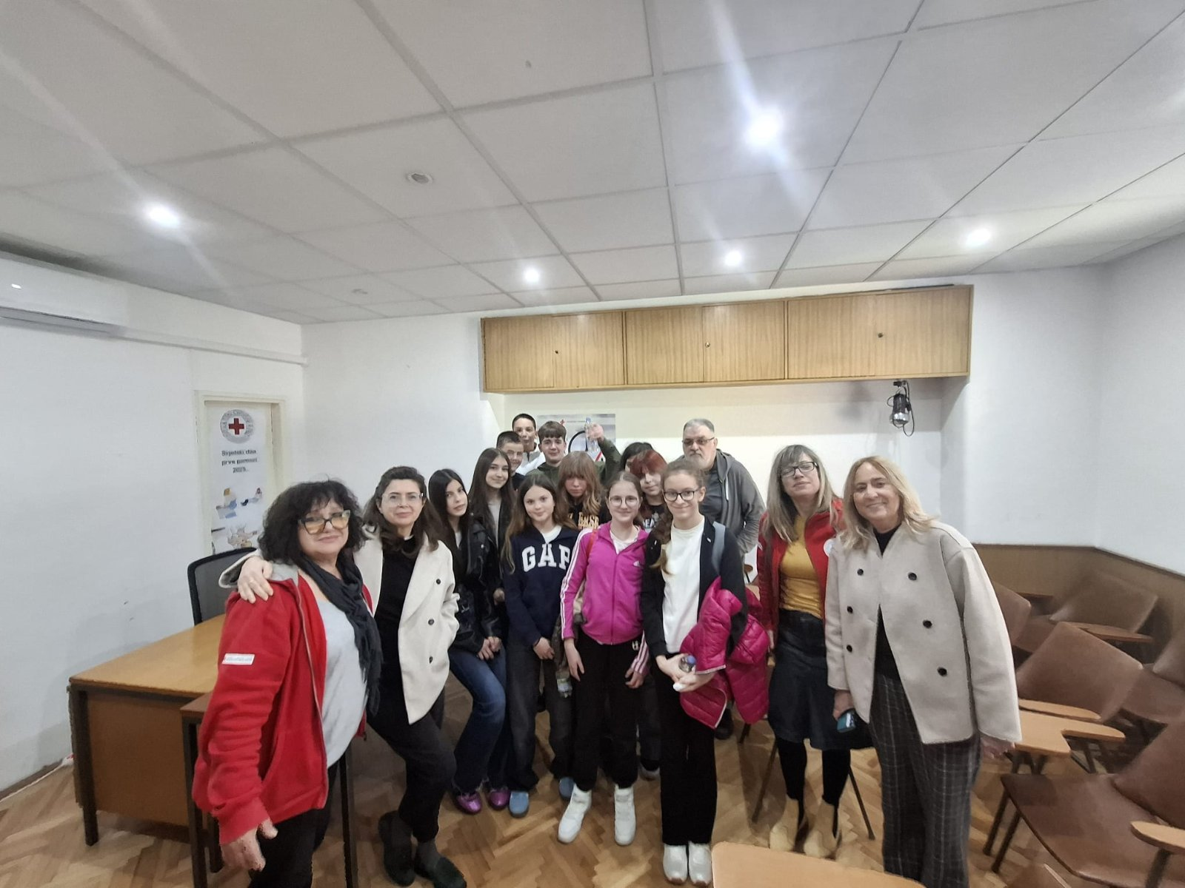

Za više informacija o tome što smo i kako radili otvorite sljedeću poveznicu:
RADIONICA PRVE POMOĆI- REANIMACIJA 2026.pdf

